**产**

**品**

**开**

**发**

**设**

**计**

**文**

**档**

**班级**： 16信管2班

**项目名称**： 学生信息管理系统

**项目经理**： 郭蓉蓉

**项目组成员**：朱敏、霍中英、陈丹、朱颖、蒋小轩

**文档管理信息表**

|  |  |
| --- | --- |
| **项目主题** | 学生信息管理系统 |
| **版本** | 2.0 |
| **内容** | 在已有的学生信息管理系统上增添学生信息模块，功能包括增加、查询、删除、更新 |
| **关键字** | 学生信息管理 |
| **创建时间** | 2019/11/5 |
| **创建人** | 项目小组成员 |
| **最新发布时间** | 2019/11/6 |

**文档主要评审意见**

**产品组**

|  |  |  |
| --- | --- | --- |
| **评审人员** | **日期** | **意见** |
|  |  |  |

**QA组**

|  |  |  |
| --- | --- | --- |
| **评审人员** | **日期** | **意见** |
|  |  |  |

目录

1.1开发人员 4

1.2开发环境和工具 4

2.1系统总体逻辑结构图 5

2.2新增学生功能界面流程图 5

3.1概述 6

3.2产品开发需求分析 6

3.3产品可行性分析 6

4.1数据结构 6

4.2登录页面 7

4.3模块列表 7

一、开发规划

1.1开发人员

|  |  |
| --- | --- |
| **项目经理** | 郭蓉蓉 |
| **产品文档设计** | 霍中英 |
| **开发人员** | 陈丹、朱敏、朱颖 |
| **测试人员** | 蒋小轩 |

1.2开发环境和工具

|  |
| --- |
| **工具：**Phpstudy/Zend Studio/Github Desktop |
| **环境：**Windows10 |

二、总体设计

2.1系统总体逻辑结构图

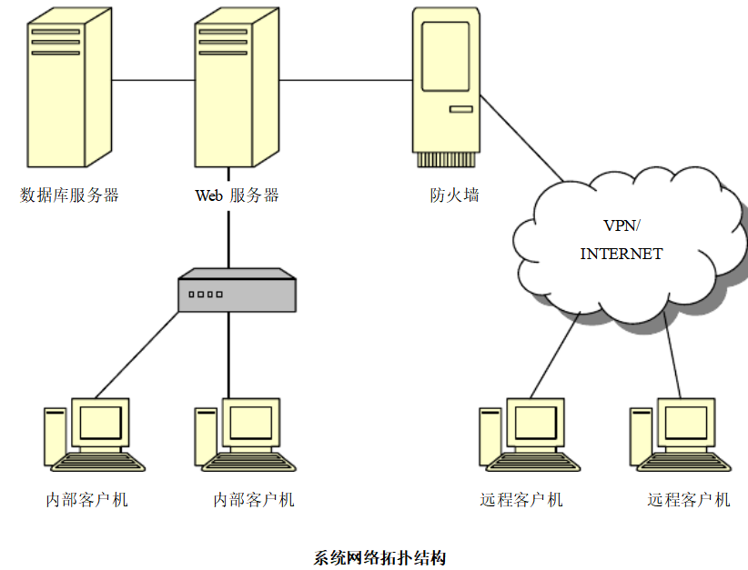

2.2新增学生功能界面流程图

学生信息系统

学生信息维护模块

更新

删除

查询

增加

三、产品概述

3.1概述

此次开发的是一个学生基本信息管理系统，包括学院信息模块，系部信息模块，管理员信息模块，班级信息模块，学生信息模块等多种功能。

3.2产品开发需求分析

需求分析是确定系统功能-性能、组成、接口、进度、成本和设备配置的优化过程。它是软件开发的关键步骤，主要是理解和表达软件系统的用户需求，包括：软件的功能、性能、可靠性、安全性、成本消耗、开发进度、资源利用、用户接口和所需的数据库等方面。系统分析员在研究用户需求的基础上，经过分析编写成软件需求说明书或软件规格说明书，作为需求分析阶段的主要工作成果。

3.3产品可行性分析

软件设计其实是将用户需求转化为软件的功能-性能、结构、组成、接口、质量和成本的优化过程，尽早地对系统项目的可行性做出细致且谨慎的评估，可以避免在项目开发的过程中耗费大量人力，物力，财力。

开发设计出学生管理模块可以使得学生信息管理系统更完善，管理起来更方便，用户体验更完美，所以此次产品完全具有可行性。

这一次的产品开发设计是在phpStudy服务器上配置环境，在Zend studio上进行开发，php学习简单，使用起来方便快捷， php开放源代码可以在网络上找到适合的源代码，数据库实现对数据的管理则选择mysql。

**四、主要流程描述**

4.1数据结构

4.11数据库表列表

|  |  |
| --- | --- |
| **表名** | **作用** |
| glyxxb | 管理员信息 |
| xyxxb | 学院信息 |
| xbxxb | 系部信息 |
| zyxxb | 专业信息 |
| bjxxb | 班级信息 |
| xsxxb | 学生信息 |

<附SQL数据库结构定义文档>

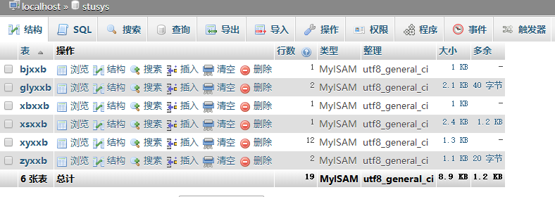4.2登录页面

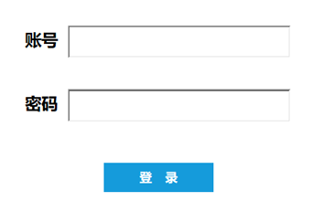

4.3模块列表

4.3.1原有模块

|  |  |  |
| --- | --- | --- |
| **模块名称(英文)** | **功能** | **备注** |
| 登录模块  login.php | 实现正常登录 | 无 |
| 管理员模块  gly-add.php | 管理员的增加查询 | 无 |

4.3.2新增模块

|  |  |  |
| --- | --- | --- |
| **模块名称(英文)** | **功能** | **备注** |
| 学生信息模块  xs-add.php | 学生信息列表和添加、删除、查询、更新 | 无 |